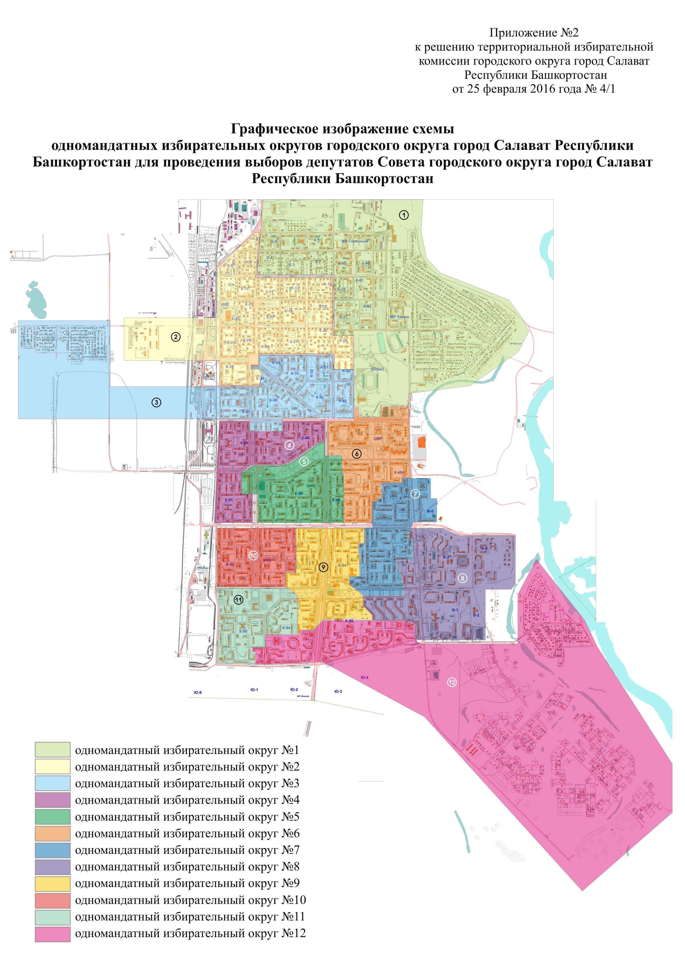

Приложение №2

к решению Совета городского округа

город Салават Республики Башкортостан

от «__»_________ 2016 г. № _______